|  |  |
| --- | --- |
| Thème : Mouvements et interactions | P6 : description d’un mouvement |
| Activité 2 : A trottinette (durée indicative : 1h) | |

Objectif : -représenter des vecteurs vitesse

-dire si un mouvement est rectiligne uniforme ou non-uniforme

## Document 1 : vecteur vitesse d’un point

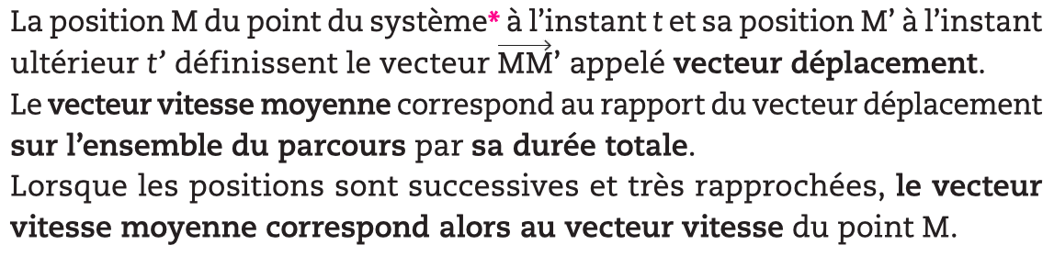

* objet dont on étudie le mouvement

Document 2 : chronophotographie d’un point du guidon d’une trottinette 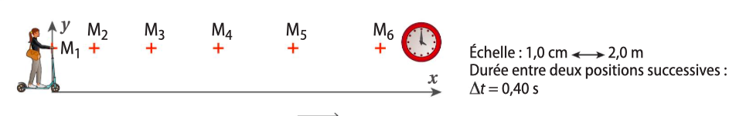

Distances sur le schéma :

|  |  |  |  |  |  |
| --- | --- | --- | --- | --- | --- |
| segment | M1M2 | M2M3 | M3M4 | M4M5 | M5M6 |
| Distance schéma | 0,8 | 1,1 | 1,3 | 1,4 | 1,6 |
| Distance vraie vie |  |  |  |  |  |

## Document 3 : méthode de tracé d’un vecteur vitesse d’un point

Vidéo disponible en tapant : hatier-clic.fr/pc262

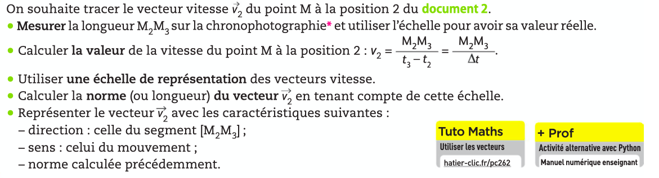

(lire jusqu’à 3min30)

|  |
| --- |
| Questions |
| 1. Quel est le système étudié ?   Un point du guidon de la trottinette.   1. Quel est le référentiel d’étude ?   Référentiel lié au sol (terrestre)   1. Quelles sont les caractéristiques d’un vecteur vitesse ? **(doc3)**   Un vecteur vitesse a : une direction (verticale, horizontale, oblique) , un sens, et une norme.   1. Sur votre cahier, recopier les positions successives du point M. **(doc2)** 2. Sur votre cahier, compléter le tableau du document 2.   L’échelle nous indique que 1,0cm sur le schéma = 2,0 m. dans la vraie vie. Il suffit de faire un produit en croix .   |  |  |  | | --- | --- | --- | | Schéma | 1,0cm | 0,8 cm | | Vraie vie | 2,0m | ? |   Par exemple, la distance M1M2 vaut, dans la vraie vie : 0,8 x 2,0 /1 = 1,6 m   |  |  |  |  |  |  | | --- | --- | --- | --- | --- | --- | | segment | M1M2 | M2M3 | M3M4 | M4M5 | M5M6 | | Distance schéma | 0,8 | 1,1 | 1,3 | 1,4 | 1,6 | | Distance vraie vie (en m) | 1,6 m | 2,2 | 2,6 | 2,8 | 3,2 |  1. Sur ce schéma**, grâce aux documents 2 et 3** :   Tracer les vecteurs vitesses $\vec{v2}$ et $\vec{v5 }$, vecteurs vitesses du point M aux positions 2 et 5.  Etape 1 : on calcule la valeur du vecteur vitesse  Par définition, la vitesse au point 2 vaut v2 = M2M3/Δt = 2,2/0,40 = 5,5 m/s  De même , la vitesse au point 5 vaut v5 = M5M6/Δt = 3,2/0,40 = 8,0 m/s  Etape 2 : on trace le vecteur vitesse  On peut prendre pour échelle 1,0 cm pour 2,0 m/s   |  |  | | --- | --- | | 1,0cm | ? | | 2,0m/s | 5,5 m/s |   Le vecteur $\vec{v2}$ mesurera donc : 5,5 /2,0 = 2,8 cm (2 chiffres significatifs)  De même, le vecteur $\vec{v5}$ mesurera : 8,0 /2,0 = 4,0 cm (2 chiffres significatifs)    Vecteur vitesse $\vec{v5}$ qui mesure 4,0 cm  Vecteur $\vec{v2}$: qui mesure 2, 8 cm   1. Comparer, pour ces positions, la direction, le sens et la norme de ces vecteurs vitesse.   On remarque que :  -la direction et le sens de ces deux vecteurs vitesse est identique.  - la norme de v5> v2.   1. En justifiant la réponse, dire si :   -le mouvement est rectiligne uniforme ;  -le mouvement est rectiligne mais pas uniforme ;  -le mouvement n’est ni rectiligne ni uniforme.  Les vecteurs vitesse $\vec{v2}$ et $\vec{v5}$ ont la même direction (horizontale), le même sens (celui du mouvement) et des normes différentes (*v*2 < *v*5). Le mouvement est rectiligne accéléré (rectiligne non uniforme). |